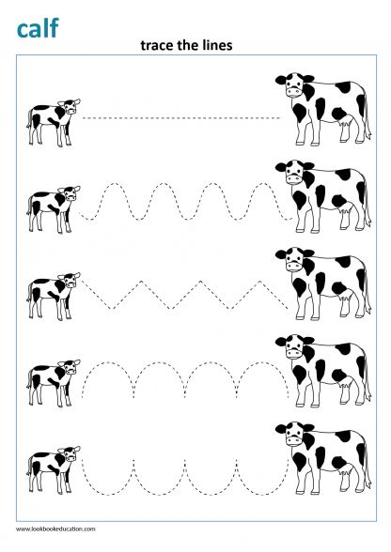**OBTÁHNI CESTU TELÁTKU KE KRAVIČCE, POTÉ ZKUS TAKÉ SVOJI CESTU SÁM DLE VZORU**